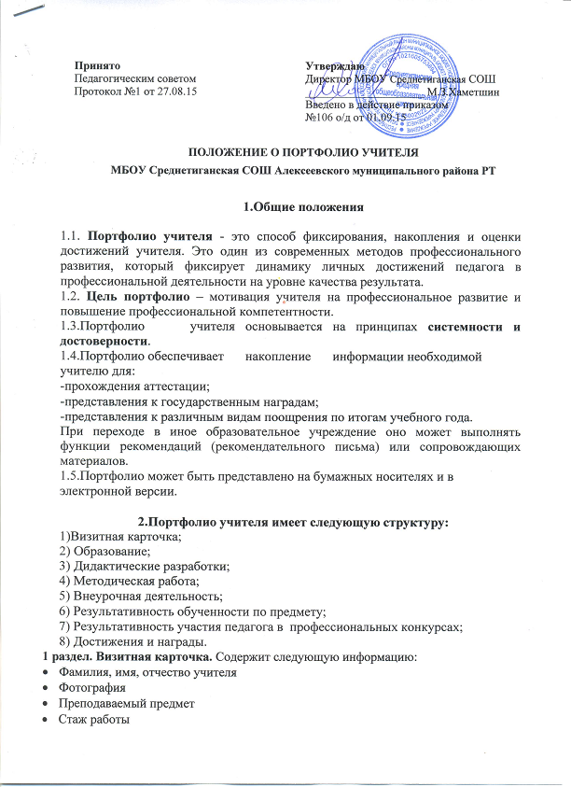
- Категория, разряд
- Педагогическое кредо
- Название учебного заведения
- Система или технология, в которой работает педагог.
II раздел. Образование.
В данном разделе содержится информация об образовании педагога и о курсах повышения квалификации:
- Название учебного заведения, год его окончания, специальность
- Название курса, год прохождения курсовой подготовки, учреждение
- Свидетельства, сертификаты и дипломы, подтверждающие прохождение курсовой подготовки
III раздел. Дидактические разработки
В данный раздел могут быть помещены материалы по следующим направлениям:
- Авторские программы:
- по предмету
- факультативов и кружков
- элективных курсов
- Элементы педагогических технологий
- Конспекты открытых уроков
- Упражнения и задания, разработанные педагогом и получившие общественное признание
IV раздел. Методическая работа
В данном разделе отражается работа педагога в методических объединениях, советах, комиссиях, проблемных творческих группах, сотрудничество с методическим центром, институтами повышения квалификации, ВУЗами и пр.
V раздел. Внеурочная деятельность
В данном разделе найдёт отражение работа учителя по подготовке учащихся к различным конкурсам, олимпиадам, фестивалям, а также организация экскурсий, культпоходов и иных мероприятий, повышающих интерес учащихся к предмету.

3.Деятельность учителя по созданию портфолио.
3.1. Портфолио учителя оформляется в папке-накопителе. Каждый отдельный материал, включенный в портфолио, должен датироваться.
3.2. Состав портфолио зависит от конкретных задач, которые ставит перед собой учитель.
3.3. Срок действия настоящего Положения – до внесения изменений.

